

PAUTA ACTIVIDADES: LEER DATOS DE UNA TABLA PARA RESPONDER PREGUNTAS

Actividad 1:
Rocío pregunta a sus amigos.

Ella anota y organiza en la tabla los resultados.
Responde.
22 mujeres
30 hombres
2 mujeres
3 hombres
5 mujeres
6 hombres

- ¿Cuántas mujeres practican fútbol?

- ¿Cuántos hombres practican fútbol?

- ¿Cuántas mujeres practican tenis?

- ¿Cuántos hombres practican tenis?

- ¿Cuántas mujeres practican básquetbol?

- ¿Cuántos hombres practican básquetbol?

Actividad 2:
Diego pregunta a sus compañeros y compañeras de curso.

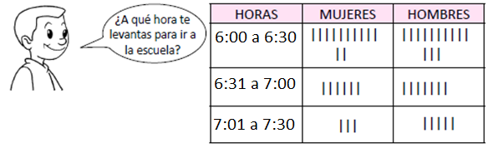

Él anota y organiza en la tabla los resultados.
Responde.

- ¿Cuántas mujeres se levantan antes de las 6:31 horas de la mañana?

...12 mujeres...............................................................................................................

- ¿Cuántos hombres se levantan antes de las 6:31 horas de la mañana?

...13 mujeres...............................................................................................................

- ¿Cuántas mujeres se levantan después de las 7:00 horas de la mañana?

...3 mujeres..................................................................................................................

- ¿Cuántos hombres se levantan después de las 7:00 horas de la mañana?

...5 hombres...............................................................................................................

- ¿Cuántos estudiantes tiene el curso, contando a Diego?

...47 estudiantes.........................................................................................................

Elaborado por: Programa de Educación Rural División de Educación General; Ministerio de Educación
Módulo didáctico para la enseñanza y el aprendizaje de la asignatura de Matemática en escuelas rurales multigrado.

